**ПРАВИТЕЛЬСТВО РОССИЙСКОЙ ФЕДЕРАЦИИ**

**НАЦИОНАЛЬНЫЙ ИССЛЕДОВАТЕЛЬСКИЙ УНИВЕРСИТЕТ**

**«ВЫСШАЯ ШКОЛА ЭКОНОМИКИ»**

Факультет компьютерных наук

Департамент программной инженерии

|  |  |  |
| --- | --- | --- |
| СОГЛАСОВАНО  Профессор  департамента программной инженерии  кандидат технических наук  ___________________ Е.М. Гринкруг  «___» _____________ 2018 г. |  | УТВЕРЖДАЮ  Академический руководитель образовательной программы «Программная инженерия»    __________________ В.В. Шилов  «___» _____________ 2018 г. |

|  |  |  |  |  |  |  |  |  |  |  |  |  |  |
| --- | --- | --- | --- | --- | --- | --- | --- | --- | --- | --- | --- | --- | --- |
| |  |  | | --- | --- | | ***Подп. и дата*** |  | | ***Инв. № дубл.*** |  | | ***Взам. инв. №*** |  | | ***Подп. и дата*** |  | | ***Инв. № подл*** | **RU.17701729.03.05-01** | | **РЕАЛИЗАЦИЯ ПОДМНОЖЕСТВА СТАНДАРТА ТРЕХМЕРНОЙ ГРАФИКИ СРЕДСТВАМИ БИБЛИОТЕКИ WEBGL**  **Руководство программиста**  **ЛИСТ УТВЕРЖДЕНИЯ**  **RU.17701729.03.05-01 33 01-1-ЛУ** | | |
|  |  | |
| Исполнитель:  студентка группы БПИ162  _____________________ / Казанцева А.Р. /  «____»_______________________ 2018 г. | |
|  | | |
|  | |  |

**2018**

|  |  |  |  |
| --- | --- | --- | --- |
| **УТВЕРЖДЕНО**  **RU.17701729.03.05-01 33 01-1** | |  |  |
| |  |  | | --- | --- | | ***Подп. и дата*** |  | | ***Инв. № дубл.*** |  | | ***Взам. инв. №*** |  | | ***Подп. и дата*** |  | | ***Инв. № подл*** | **RU.17701729.03.05-01** | | **ПРОГРАММА КОДИРОВАНИЯ И ДЕКОДИРОВАНИЯ**  **АЛГЕБРОГЕОМЕТРИЧЕСКИХ КОДОВ**  **Руководство программиста**  **RU.17701729.03.05-01 33 01-1**  **Листов 8** | | | | |
|  |  | | | |
|  | | | |
|  | | | | |

**2018**

|  |  |  |
| --- | --- | --- |
|  |  |  |

СОДЕРЖАНИЕ

СОДЕРЖАНИЕ 3

1. Назначение программы 4

**1.1 Функциональное назначение** 4

**1.2 Эксплуатационное назначение** 4

2. Условия выполнения программы 4

**2.1 Минимальный состав технических средств** 4

**2.2 Минимальный состав программных средств** 4

**2.3** **Требования к пользователю** 3

3. Использование библиотеки 3

3.3 Состав элементов 3

3.4 Примеры использования 3

**Инициализация сцены:** 3

# **1. Назначение программы**

## **1.1 Функциональное назначение**

Библиотека предназначена для предоставления возможности работы с 3D-графикой непосредственно средствами Web-браузера, без установки каких-либо иных специальных программных средств.

Библиотека при подключении к проекту определяет наличие специальной трехмерной сцены1 в виде тега1 <canvas is=”my-scene”> </canvas>. При наличии хотя бы одного тега данного формата библиотека начинает взаимодействовать с графическим контекстом webgl1 этого тега и, опираясь на дочерние теги1, описываемые в соответствии со стандартом трехмерной графики X3D[12] и спецификацией данной библиотеки[13], отрисовывает трехмерные объекты, обращаясь к WebGL API1.

## **1.2 Эксплуатационное назначение**

Подключенная к проекту библиотека определённые библиотекой (нестандартизованные) DOM-элементы[1], определенные спецификацией[13] и обозначающие те или иные элементы стандарта трехмерной графики X3D[12], преобразует в трехмерные объекты и отрисовывает в DOM-элементе1 Canvas, тем самым позволяя работать с трехмерной графикой в веб-браузере:

* не используя никаких плагинов1;
* декларируя элементы непосредственно в привычном html-коде;
* не углубляясь в низкоуровневую работу с шейдерами1 и GLSL1.

# **2. Условия выполнения программы**

## **2.1 Минимальный состав технических средств**

1. NVIDIA >= 257.21 или ATI/AMD >= 10.6 или Intel driver версии от сентября 2010.

## **2.2 Минимальный состав программных средств**

1. один из следующих браузеров:

Таблица 1. Совместимость библиотеки с браузерами.

|  |  |
| --- | --- |
| Наименование | Версия |
| Edge | 16 выше |
| Firefox | 59 и выше |
| Chrome | 49 и выше |
| Safari | TP, 11 |
| Яндекс.Браузер | 17 и выше |
| iOS Safari | 10.3, 11.2, 11.3 |
| Chrome Android | 66 |
| UC for Android | 11.8 |
| Samsung Internet | 4, 6.2 |

1. операционная система Windows XP и более поздние версии, Mac OS X 10.5 и более поздние версии, Unix-подобная операционная система не позднее 2010 года выпуска.

## **Требования к пользователю**

Для использования библиотеки не требуется никаких особых знаний.

# **Использование библиотеки**

# **Состав элементов**

# **Примеры использования**

## **Инициализация сцены:**

Для написания простейшей программы необходимо в коде html-страницы подключить библиотеку easy_webgl и определить сцену следующим образом:



И написать скрипт, инициализирующий эту сцену:

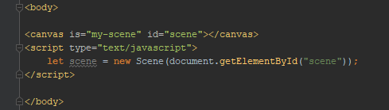

Для того, чтобы убедиться, что всё работает окрасим сцену, определим простейшую камеру и придадим сцене размеры. Размеры передаем элементу canvas через CSS или атрибуты. Для окраски сцены используем специальный атрибут fon-color. Тег my-camera – обязательный тег в трехмерной сцене, определяющий камеру, т.е. зрителя.

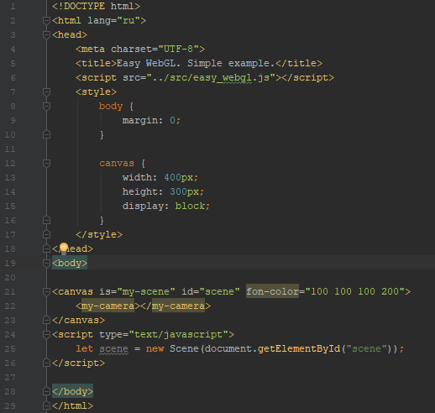

Запустив данный код увидим сцену на экране:

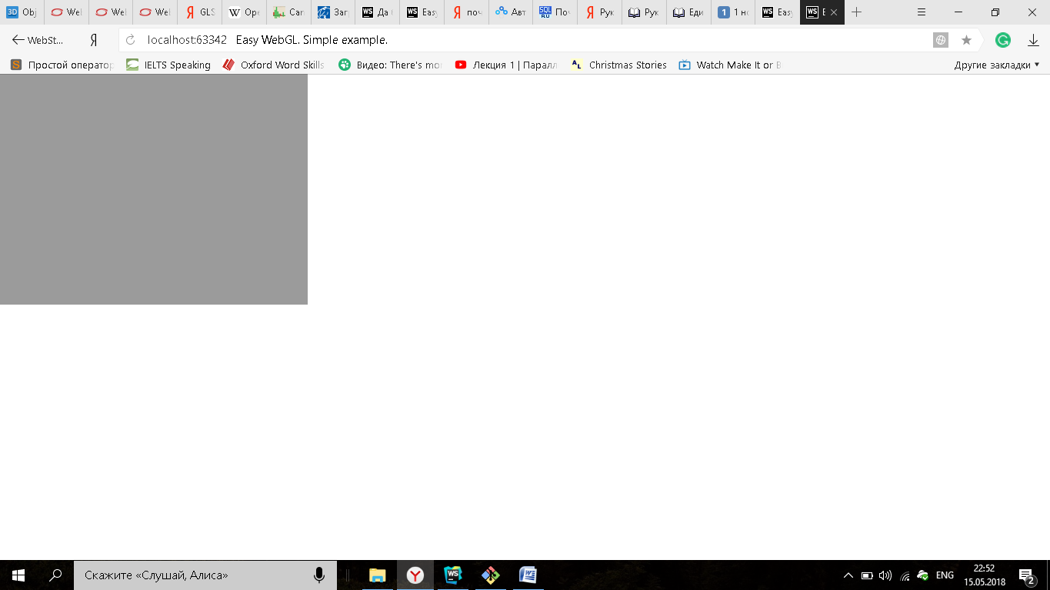

## **Создание прямоугольного параллелепипеда и освещения:**

Теперь определим первую фигуру на нашей сцене. Пусть это будет куб. Для использования библиотеки необходимо запомнить, что у каждого трехмерного объекта есть три важных составляющих:

* Положение в мире (определяется тегом my-transform);
* Форма (определяется тегом my-shape и обязательно дополняется дочерними);
* Внешний вид (определяется тегом my-appearance shape и обязательно дополняется дочерними).

Каждая из этих составляющих выражается определенным тегом, который может иметь дополняющие его дочерние теги.

Итак, для создания простейшего кубика определим следующие элементы:

## **Изменение параметров камеры:**

## **Создание прямоугольного параллелепипеда и применение к нему разных атрибутов:**

## **Загрузка произвольных моделей:**

## **Выбор типа навигации:**

1. см. Приложение 1.